**Evaluación Continua 2**

**Nota:**

Administración de Base de Datos Oracle

Apellidos y Nombres: ______________________________________________________________

Sección: _____________________ Sede: __________________________Fecha: ______________

Ingrese al motor de base de datos, usando los siguientes datos:

|  |  |
| --- | --- |
| **OBJETO** | **DESCRIPCION** |
| TABLESPACE | TELEMACO, 150 MB, C:\IDAT\ |
| USUARIO & PASSWORD | USER07X – “123456” |
| ROL | ROL_USER07X con sus privilegios de acceso y creación de objetos. |

Facilite el código de dicha cuenta.

Para la resolución de este examen, se le proporciona el Script de base de datos con el nombre: **Script_EC2.sql** y proceda a ejecutarlo, desde el usuario **USER07X**.

**Pregunta 1: 5 PTS.**

Crear un cursor el cual muestre los datos de un Libro determinado, ingresando mediante una variable de sustitución **&** el código del libro, por ejemplo ‘**1000’**, los datos de dicho libro deben ser mostrados.

**Si ejecuta este código en Oracle obtendrá el siguiente resultado:**

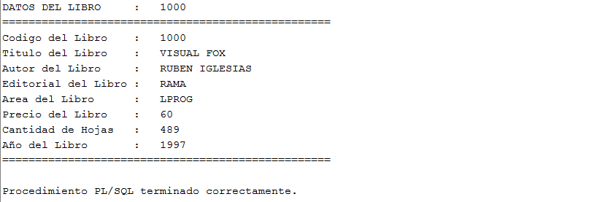

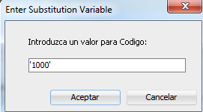

**Pregunta 2: 5 PTS.**

Se desea vender todos los libros de la librería, clasificados por área del libro **(ANALISIS, ARTE, PROYECTOS, LPROG, LIDEREZGO y CAD)**, crear un cursor en código PL/SQL que realice dicha acción, con totalizaciones incluidas. Redacte el código desde el editor de Oracle PL/SQL.

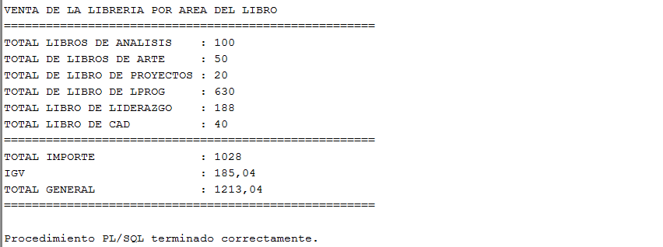**Si ejecuta este código en Oracle obtendrá el siguiente resultado:**

**Pregunta 3: 10 PTS.**

**Elabore un cursor el cual permita el ingreso del código de un alumno** y como resultado mostrar en un detalle, las asignaturas y calificaciones obtenidas, incluyendo el promedio y estado (Aprobado o Desaprobado).

**DESARROLLO:**

A partir de aquí, redacte los códigos o pegar las imágenes necesarias, para la resolución de los ejercicios propuestos.